

Штаб
МО ВВПОД «ЮНАРМИЯ»
Кайбицкий муниципальный район
Республики Татарстан
422330 Кайбицкий район
село Большие Кайбицы
ул. Ш. Галиева д.12
тел.8(84370)21187
эл. почта:junajaarmija@rambler.ru

Еженедельный отчет МО ВВПОД «Юнармия»
Кайбицкого муниципального района за период с 10-15.10.22.

1.Количество участников движения: 274.
2.Количество принятых юнармейцев: 0.
3.Проведенные за неделю мероприятия: 12

- МО ВВПОД «Юнармия» и газета «Кайбицкие зори».
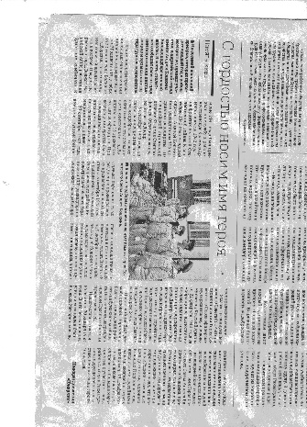
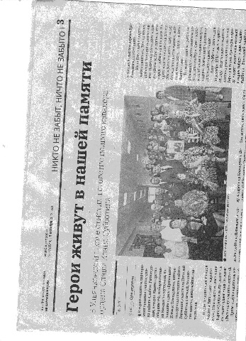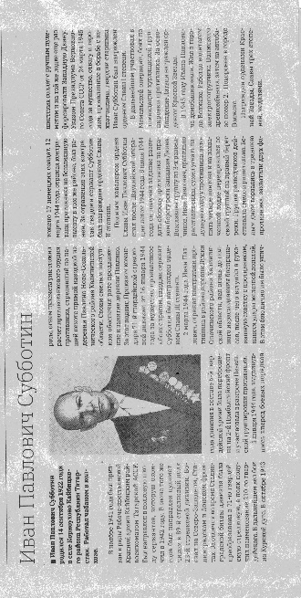
- В честь столетнего юбилея своего героя они подготовили инсталляцию и музыкально-литературную композицию.
Подробнее: http://kaibicy.ru/news/novosti/bolsoe-podbereze-slavitsia-svoimi-dostoinymi-synami
2. Герои живут в нашей памяти.
3. «Имя сына было моим позывным»
Подробнее:

http://kaibicy.ru/news/novosti/imia-syna-bylo-moim-pozyvnym
4. В прошлом – агроном и учитель академика. Жители, юнармейцы Большого Подберезья Павла Нагоркина поздравили со знаменательной датой: ему исполнилось 85 лет.
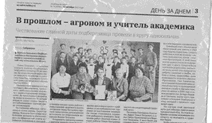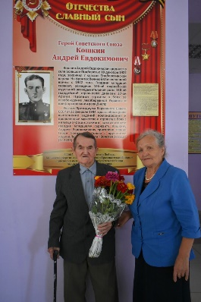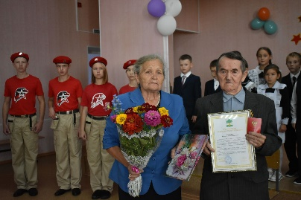
5. Памятник «Детям войны». Памятник – день уважения беспримерному подвигу тружеников тыла.

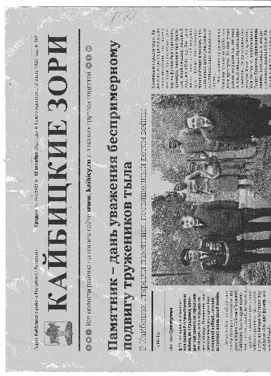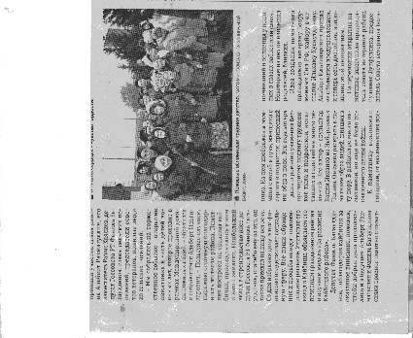
https://t.me/yunarmiya_kaibych_rt/990
- Акция. Юнармейцы на посадке леса. «Сохраним лес».
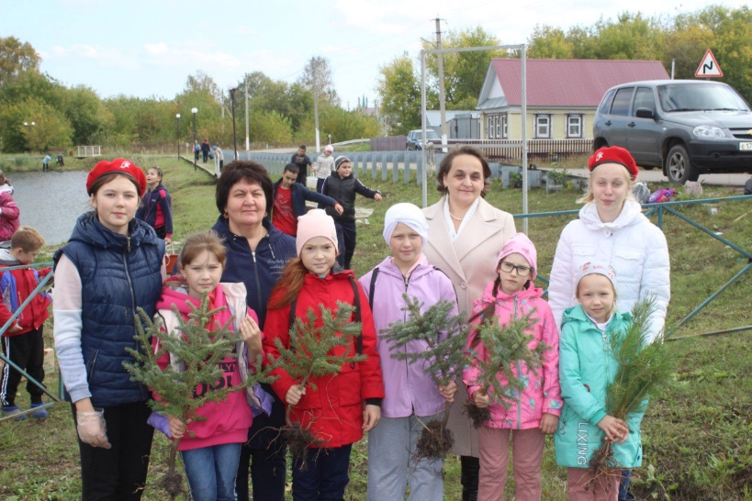
https://t.me/kaibicy/4234

- 07.10.22. Республиканская олимпиада на звание военной истории России.
Участники олимпиады.
- Чекмарев Кирилл Александрович. 145 из 157 баллов.
- Гермашин Тимофей Игоревич.135 из 157 баллов.

- 10.10.22. «Почетный юнармеец в строю» - Урок мужества посвященный/ Дню рождения пионера Героя, почетного пионера –Марата Казея. Отряд имени кавалера ордена Славы Т.Г. Назмутдинова.
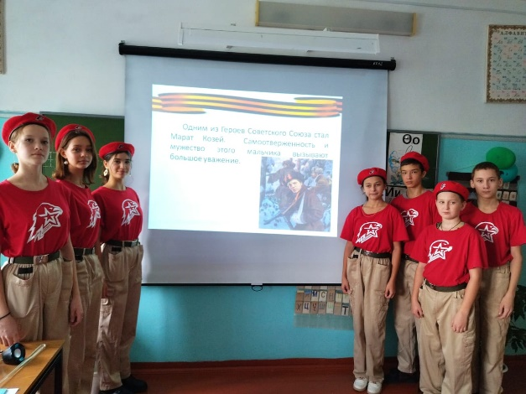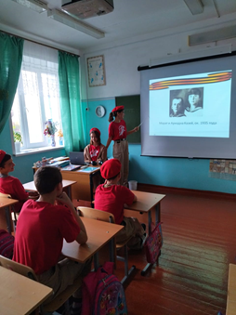
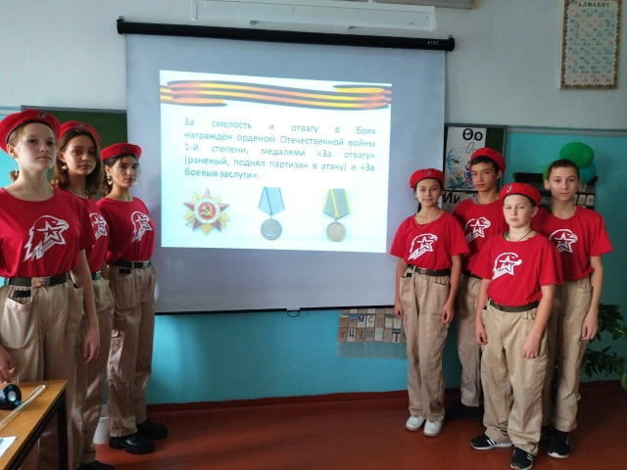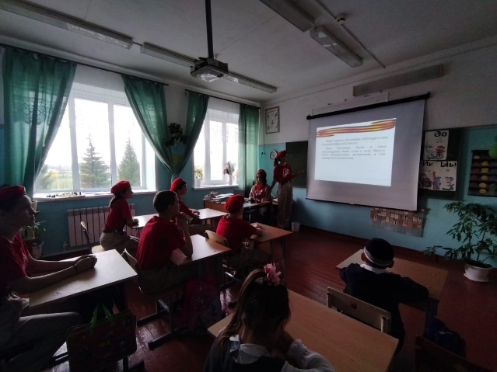
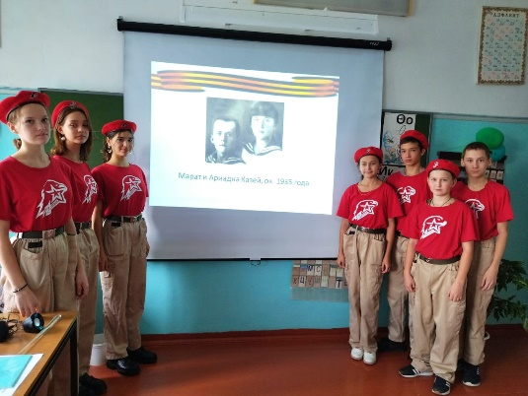
- Смотр – конкурс на самое лучшее подразделение «Дом юнармии».

https://cloud.mail.ru/public/beBV/RUJVfvqaa
https://edu.tatar.ru/kaybitcy/org5605/page4826238.htm (Ссылка на сайт)

Начальник штаба местного отделения ВВПОД «Юнармия» Р.Д. Насибуллина

